丽水市教育局
文件
丽水市广播电视总台

丽教基〔2016〕29号

丽水市教育局 丽水市广播电视总台
关于举办“中国移动4G杯”第六届“绿谷
之春·文艺”“绿谷之秋·美术”比赛的通知

各县（市、区）教育局、直属学校（幼儿园）：
为全面贯彻落实党的教育方针，进一步推动学校艺术教育的改革与发展，根据《国务院办公厅关于全面加强和改进学校美育工作的意见》（国办发〔2015〕71号）、《浙江省教育厅办公室 浙江省文化厅办公室关于举办2016年浙江省中小学生艺术节的通知》精神，决定继续举办“中国移动4G杯”第六届“绿谷之春·文艺”“绿谷之秋·美术”比赛。现将有关事项通知如下：
一、活动宗旨
围绕“民族魂•中国梦——阳光下成长”主题，坚持育人为本，弘扬中华民族优秀传统文化和社会主义核心价值观。体现时代特征、校园特色、学生特点，进一步推动学校艺术教育发展，丰富校园生活，培养学生兴趣爱好，全面提升学生综合素质，营造美丽校园浓厚的文化艺术氛围。
二、活动组织
市教育局成立市级活动组委会（名单见附件1）。各地应当成立相应的活动领导组织机构，确保活动的顺利开展。
活动由丽水市教育局主办，丽水市广播电视总台承办，中国移动公司冠名，丽水第二高级中学、丽水市网络图书馆协办。
三、“绿谷之春·文艺”活动
（一）参赛对象
全市中小学（含中等职业学校、幼儿园）师生。
（二）活动分组
1.幼儿园组；2.乡镇小学组；3.城区小学组；4.乡镇初中组；5.城区初中组；6.普通高中组；7.中职校组；8.教师组（视情况分为各类学校组）；9.校外教育机构组。
（三）项目分类及要求
1.合唱
（1）形式和人数。
合唱：人数为16—40人，不含指挥、伴奏。
重唱或小合唱、表演唱：人数为4—15人，不含伴奏，不设指挥，不得伴舞。
（2）曲目和时间。
合唱组演唱2首歌曲，其中至少有1首为中国作品，总时间8分钟之内。
重唱或小合唱、表演唱演唱1首歌曲，时间5分钟之内。
（3）指挥和伴奏。
合唱指挥必须是本校师生。伴奏一律使用钢琴，可适当加入色彩乐器，伴奏人数不超过5人。合唱不得使用伴奏带。
2.合奏
（1）形式和人数。
合奏：人数为16—65人，不含指挥。
重奏或小合奏：人数为4—15人，不设指挥。
（2）曲目和时间。
演奏1首曲目，合奏时间不超过9分钟，重奏或小合奏时间不超过6分钟，均不得使用伴奏带。
3.舞蹈
（1）群舞：人数不超过36人，演出时间不超过7分钟。
（2）双人舞或三人舞：演出时间不超过6分钟。
（3）独舞：时间不超过5分钟，
（四）节目报送要求
1.除幼儿园组和教师组可报送舞蹈类节目外，其他组别只接受合唱与合奏类节目报送。
2.同一个节目的参加者和同一件作品的创作者必须是同一学校或同一校外教育机构的学生。一所学校或校外教育机构在一个项目上只能报送1个节目或作品，不同项目可兼报。
3.鼓励弘扬地方特色及中华民族优秀文化类节目，只求精，不求多。重点体现时代特征、校园特色、学生特点。
4.可报数量：青田县、缙云县、龙泉市35个；莲都区、松阳县、遂昌县、庆元县30个；云和县、景宁县25个；市直属学校每校2个。
其中，各县（市、区）中学和小学的学生节目比例为6:4(市直属学校除外)。
5.节目统一用视频文件报送。分辨率1024×768，16:9标清视频制成MPG格式的视频文件。声音和图像须同期录制，每个节目视频以单独文件制作，文件名：“**类别_**组别_**节目名称_**县_**学校.mpg”,视频画面内不得出现所在县市区及学校名称。如不符合要求，不予评选。
6.凡上报的艺术展演节目，组委会有权使用和发表（包括制作光盘用于展览、宣传等相关活动），不支付演出者和作者报酬，演出单位和作者享有署名权。
（五）时间安排
本届“中国移动4G杯”“绿谷之春·文艺”活动分三个阶段进行。各地各校要根据活动阶段，做好宣传发动和组织实施工作。
第一阶段（2016年3月）
本阶段为基层开展活动阶段，主要内容：
以学校为单位，以社团为载体，组织开展内容丰富、形式多样的活动。各地各校要发动全体学生参与，从中选出优秀节目参加各县（市、区）自行组织的“绿谷之春”系列活动。
第二阶段（2016年4月）
以县（市、区）为单位，各地自行组织展演比赛活动，评选出优秀节目上报市教育局。
优秀节目材料上报截止日期为2016年4月30日。联系方式：丽水市教育局基础教育处；地址：莲都区囿山路12号；邮编：323000；联系人：徐建春；电话：2626058。
第三阶段（2016年5月至6月）
1.市组委会组织专家对各县（市、区）及市直属学校报送的优秀艺术节目（录像）进行评选，评出入围现场赛展演节目作品。
2.聘请省专家对入围现场赛作品进行指导深加工。
3.举办第六届“绿谷之春·文艺”现场决赛（暨颁奖典礼），对深加工后的优秀作品，由电视台负责拍摄并推荐参加2016年浙江省中小学生艺术节活动。
4.公布各类获奖名单。
（六）奖项设置
1.优秀组织奖：县（市、区）教育行政部门优秀组织奖。
2.优秀表演奖：节目按组别（视情况）分设一等奖、二等奖、三等奖。
3.展演节目优秀指导教师奖：获得一等奖及优秀创作奖的节目的指导教师给予优秀指导教师奖，表演人数10人以上的节目不超过2名，其他限1名。
四、“绿谷之秋·美术”活动
（一）主题内容
以“民族魂•中国梦——阳光下成长”为主题，通过书法、绘画、摄影等作品展现身边美好的生活，反映我市中小学师生热爱党、热爱祖国、热爱生活、热爱学习、阳光健康、积极向上的精神风貌。
（二）参赛对象
全市中小学（含中等职业学校）师生。
（三）活动分组

1.乡镇小学组；2.城区小学组；3.乡镇初中组；4.城区初中组；5.高中（含中等职业学校）组；6.教师组。

（四）项目设置
设绘画、书法、平面设计、立体造型、摄影等5个项目，各项目具体要求如下：
1.绘画类作品含：中国画、水彩画、版画、剪纸、素描、电脑绘画、儿童画、动漫等。中国画作品尺寸限于4尺宣纸3开以内，格式不拘，FLASH动画和三维动画作品须提供源文件，以DVD光盘形式报送。其他画种一律为4开图画纸大小。
2.书法类作品含：毛笔书法、硬笔书法、篆刻三类。毛笔书法作品限4尺宣纸3开，一律竖式，不收对联、横幅；硬笔书法作品限8开、16开两种；篆刻作品要求4方以上，印蜕贴在4尺3开大小空纸上，同时附释文。
3.平面设计类作品含：形象系统设计、字体设计、书籍装帧设计、包装设计、海报/招贴设计等，4开图画纸大小。
4.立体造型类作品含：雕塑和陶艺、纸造型、杂物造型等。一律将作品拍摄并印成10寸照片（作品照片及文字说明均附电子稿）报送。

5.摄影类作品含：彩色和黑白摄影两类。一律将作品印成10寸照片（作品及文字说明均附电子稿）报送。
（五）比赛形式
本次比赛按组别分组进行，采用作品评比的形式。
比赛分两种形式进行：
1.网络上传
（1）任何符合条件的参赛者均可按照要求将参赛作品拍成照片通过网络直接上传至如下网站的“中国移动4G杯”丽水市“第六届‘绿谷之秋·美术’比赛专栏”：
丽水教育网（网址：http://www.zjlsedu.org）
或移动和教育客户端
或丽水市网络图书馆（网址：http:// www.lsnetlib.com）
（2）根据网络投票情况评出若干网络人气奖。
（3）网络上传作品，每位作者每个类别限上传一幅。
（4）作品上传时间为2016年7月1日24时开始至2016年9月30日24时止。
2.比赛晋级
本次比赛分四个阶段
第一阶段：校级赛（3月～4月）
各校结合本校实际面向全体师生，通过开展多种形式的现场比赛或活动，评选出优秀作品参加县级赛。
第二阶段：县级赛（5月～9月）
各县（市、区）对辖区内各学校选送的作品进行评选，选出优秀作品参加市级赛。此阶段各县（市、区）组织县级现场赛。
第三阶段：市级赛（10月～11月）
组委会组织专家对各县（市、区）、市直高中段学校选送的作品及通过网络评选直接进入市级赛的作品进行评选。
（六）作品报送要求
1.标签
（1）请各作者务必将作品标签卡（见附件7）牢固张贴在参赛作品后面。写清作品类别、组别、姓名、性别、年级、学校、指导教师、地址、联系电话等信息，每件学生作品可以有1名指导教师。
注：作品如不符合上述要求，初评时即不予入选。
2.可报报数量
（1）青田县、缙云县、莲都区、龙泉市的乡镇小学组不超过35幅，其他组别每组不超过27幅；松阳县、遂昌县、云和县、景宁县、庆元县的乡镇小学组不超过30幅，其他组别每组不超过22幅；市直学校每校每组别不超过10幅。
（2）每位参赛选手同类作品限报送一幅。
（3）以上数额不含网络上传评选作品。
3.报送方式
以县（市、区）为单位，市直学校直接以校为单位报送。各单位作品按五个项目类别归类后分别报送。
美术作品按规定尺寸报送，无需装裱。美术作品需注明作者姓名、身份证号、所在县（市、区）学校名称、所在年级、组别、指导教师姓名、作品的名称和品种，在每件参赛作品的背面右下角粘上《作品标签卡》（见附件7），所在学校审核后在《作品标签卡》上盖章。每件作品的作者不超过1人，每个作品的指导教师只能报1人。
各县（市、区）、市直高中段学校按要求于2016年10月15日前，统一将参赛作品（分好类别、组别）和作品汇总表（附件6）打印稿（加盖公章）一并送至丽水第二高级中学。地址：丽水市丽阳街1376号；邮编：323000；联系人：周芝光 ；电话：13615788170；邮箱：674379916@qq.com; 。
（七）奖励办法
1.奖项按照分类别、分组别设一等奖、二等奖、三等奖若干名。学生作品获一等奖的指导教师颁发优秀指导师证书；对组织工作突出的县（市、区）和市直高中段学校颁发优秀组织奖。
2.设置网络人气奖。根据网络投票情况，分别设置各类别（组别）作品的网络人气奖若干名。
3.印制《优秀作品集》。部分获奖作品将在《丽水教育》上发表或集中装裱统一展出，并结集成《优秀作品集》，赠送给作者及相关学校（单位）。各县（市、区）教育局可推荐2～3所特色学校在《优秀作品集》中作形象宣传。市教育局将根据实际情况收藏部分优秀作品。
五、其他事项
1.请各县（市、区）教育局务必将此通知转发至各学校，并根据比赛活动要求，制订活动宣传方案，大力宣传活动意义，广泛发动师生积极参与，并将组织开展比赛活动的有关信息及时上传至丽水教育网“绿谷赛事”专栏，按时上报优秀节目，尤其要发动农村学校组织师生积极参与比赛活动，届时将作为评选优秀组织奖的重要依据。
2.美术类参赛作品（包括教师作品）一律不退，版权归主办方所有，组委会有对作品的处置权。请各地各校务必做好诚信教育，保证所有美术作品的自主原创性。
3.各地各校务必做好安全工作预案，切实保证各项活动中的师生安全。
4.各县（市、区）的展演比赛要分别启用“绿谷之春”赛事徽章和“绿谷之秋”赛事徽章（见附件2）。

附件：1.丽水市第六届“绿谷之春”“绿谷之秋”活动组委
会名单
2.“绿谷之春”“绿谷之秋”徽章
3.丽水市第六届“绿谷之春·文艺”参赛作品标签卡
4.丽水市第六届“绿谷之春·文艺”报送作品汇总
5.丽水市第六届“绿谷之春·文艺”节目参演人员名
6.丽水市第六届“绿谷之秋·美术”比赛报送作品汇
总表
7.丽水市第六届“绿谷之秋·美术”上报参赛作品标
签卡

丽水市教育局 丽水市广播电视总台
2016年4月5日
（此件公开发布）

抄送：省教育厅，市人大办，市府办，市政协办。
丽水市教育局办公室 2016年4月5日印发
附件1：
丽水市第六届“绿谷之春”“绿谷之秋”
活动组委会名单

主 任：何卫宁
副 主 任：叶信昌 马佩华 叶旭华 桑文勇 留和永
成 员：陈海香 王伟平 李立金 施海勇 蓝永明
孙俐华
各县（市、区）分管副局长
各直属学校（幼儿园）分管副校长（园长）
组委会下设办公室
主 任：桑文勇（兼）
成 员：陈根娟 陈希鹏 孙晓敏 曹志勇 周 波 何赛玉
林维山 陈丽虹 俞伟毅 黄明新 徐建春 詹陈丽
张丽宁 魏丽超

附件2：
“绿谷之春”徽章


“绿谷之秋”徽章
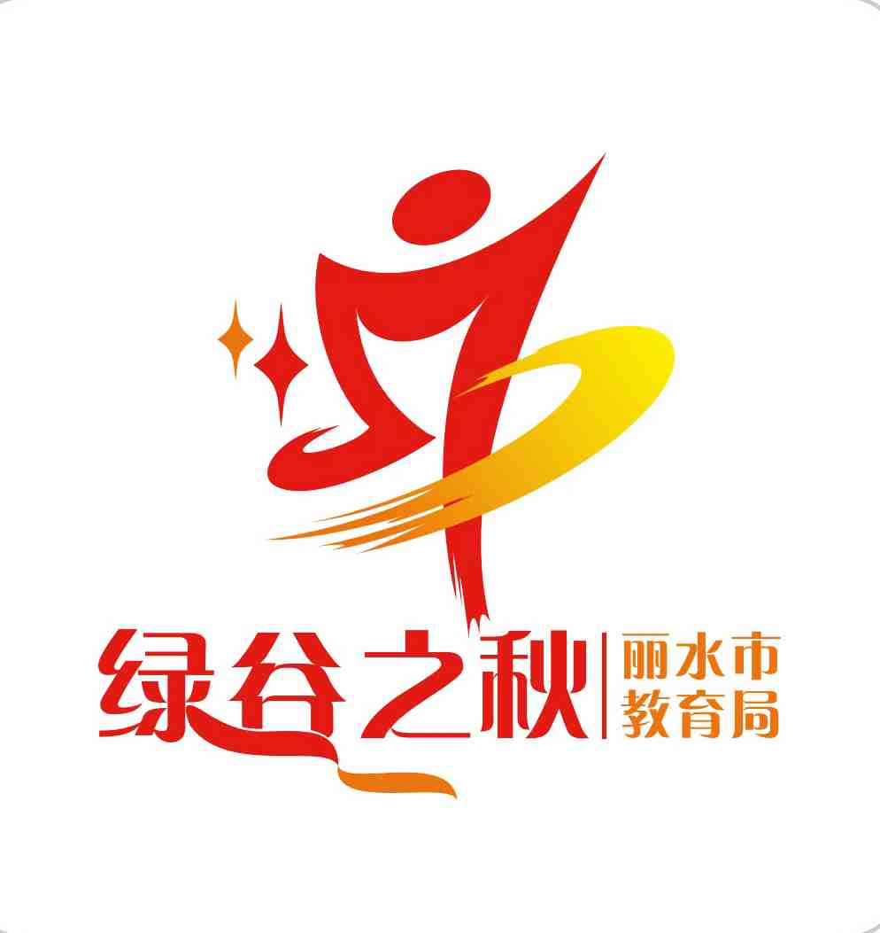

附件3：
丽水市第六届“绿谷之春·文艺”
参赛作品标签卡

类别及形式： 组别： 名称：《 》

县（市）、区： 学校：

参演人员名单（另附）：

指导教师： 联系电话：

附件4：
丽水市第六届“绿谷之春·文艺”参赛作品汇总表
（区、市）教育行政部门（盖章）
序号 | 类别和形式 | 节目名称 | 组别 | 参演人数 | 节目  时间 | 学校全称 | 指导教师  （不超过2名） | 是否原创 | 联系电话

填表人： 联系电话（座机和手机）： 传真： 电子邮箱：
说明：学校名称前务必标注某某县（市、区）。电子稿用EXCEL格式报送。

附件5：
丽水市第六届“绿谷之春·文艺”节目
参演人员名单

市、县：
参演学校：
人数：教师（ ） 选手（ ）
序号 | 类别和形式 | 节目名称 | 职务 | 姓名 | 性别 | 身份证号码 | 联系方式
注：该表要求填写指导教师，各项比赛参加学生的相关信息。一个学校填写一张表格；参赛学生、指导老师名单都需按从主到次填写；职务一栏填写教师或学生。电子稿用EXCEL格式报送。

附件6：
丽水市第六届“绿谷之秋·美术”比赛报送作品汇总表
县、市、区教育局（公章） 联系人： 联系电话：
序号 | 姓名 | 性别 | 年级 | 组别 | 身份证号码 | 作品题目 | 作品项目 | 学 校 | 指导教师 | 身份证号码 | 联系电话
1
2
3
4
5
6
7
8
9
10
填表说明：1.按此表项目填写完整；2.作品项目指书法篆刻、绘画、摄影3个项目，分项目填表。3.作者与指导教师的姓名、身份证号也需要填写。电子稿用EXCEL格式报送。

附件7：
丽水市第六届“绿谷之秋·美术”
上报参赛作品标签卡

作品项目： 参赛者组别：

县（市）、区： 学校：

学校地址： 邮编：

作者姓名： 作者身份证号：

年级： 指导教师姓名：

联系电话： 指导教师身份证号：

作品题目：

作者声明：
本作品系本人（和合作者）独立完成，不存在侵害他人知识产权问题。本人同意本作品可由浙江省中小学生艺术节组委会保存、汇编成集。本人完全意识到以上声明的法律结果由本人承担。

作者签名 所在学校审核盖章
年 月 日

